Mẫu số 07. Tem Kiểm định
____________________________________________________________

1. Mặt ngoài


2. Mặt trong
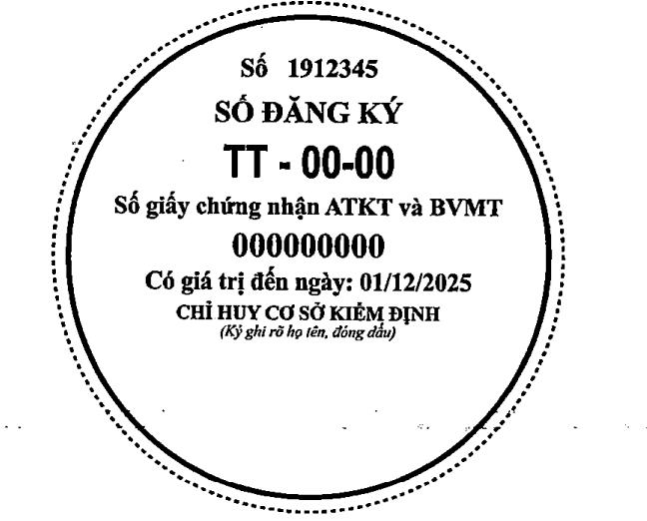

* Quy cách:
- Mặt ngoài: Vành ngoài nền màu đỏ, chữ màu vàng; phần trong nền màu trắng chữ màu đen;
- Mặt trong: Nền màu trắng chữ màu đen; số seri màu đỏ.
- In trên nền giấy trắng, loại giấy 80gsm;

